รายงานผลการประเมินคุณภาพการศึกษาภายใน ประจำปีการศึกษา 2564
(5 กรกฎาคม 2564 – 13 มิถุนายน 2565)
มหาวิทยาลัยแม่โจ้
----------------------------------------------------------------------
ตามประกาศมหาวิทยาลัยแม่โจ้ เรื่อง แต่งตั้งคณะกรรมการประเมินคุณภาพการศึกษาภายใน มหาวิทยาลัยแม่โจ้ ประจำปีการศึกษา 2564 ลงวันที่ 26 เดือนกรกฎาคม พ.ศ.2565 ได้แต่งตั้งคณะกรรมการประเมินคุณภาพการศึกษาภายใน เพื่อทำหน้าที่ประเมินคุณภาพการศึกษาภายใน ประจำปีการศึกษา 2564 ของมหาวิทยาลัยแม่โจ้ ในวันที่ 23 – 24 สิงหาคม 2565 ดังนี้

- รองศาสตราจารย์ ดร.วิมลวรรณ พิมพ์พันธุ์ ประธานกรรมการ
- ศาสตราจารย์ ดร.เสาวณิต สุขภารังษี กรรมการ
- ผู้ช่วยศาสตราจารย์ ดร.นิคม มูลเมือง กรรมการ
- อาจารย์ ดร.อานนท์ ปะเสระกัง กรรมการ
- อาจารย์ ดร.อนุวัฒน์ จรัสรัตนไพบูลย์ กรรมการ
- นางจุดารัตน์ ชิดทอง กรรมการและเลขานุการ
- นางสาวนิตยา ใจกันทา กรรมการและผู้ช่วยเลขานุการ

วันที่ทำการประเมิน
วันที่ 23 – 24 สิงหาคม 2565

สถานที่ทำการประเมิน
ห้องประชุมสภามหาวิทยาลัย ชั้น 5 อาคารสำนักงานมหาวิทยาลัย มหาวิทยาลัยแม่โจ้ และ
ออนไลน์ผ่านทางโปรแกรม ZOOM Meeting

ผลการประเมินคุณภาพการศึกษาภายใน
คณะกรรมการประเมินคุณภาพการศึกษาภายใน มหาวิทยาลัยแม่โจ้ ประจำปีการศึกษา 2564 ได้ดำเนินการตรวจสอบและประเมินคุณภาพการศึกษาภายในตามแนวทางการประกันคุณภาพการศึกษา CUPT-QMS Guidelines ของที่ประชุมอธิการบดีแห่งประเทศไทย (ทปอ.) จำนวน 8 Criteria 28 Sub-criteria

สรุปผลการประเมินคุณภาพการศึกษาภายใน ดังนี้

Criteria |  | Rating
C.1 | ผลและกระบวนการรับสมัครและคัดเลือกผู้เรียน | 4
C.2 | ผลและกระบวนการจัดการศึกษาของแต่ละหลักสูตรต่อผลการเรียนรู้ (Learning Outcomes) และความต้องการจำเป็นของผู้มีส่วนได้ส่วนเสีย | 3
C.3 | ผลและกระบวนการวิจัย และกระบวนการสร้างสรรค์นวัตกรรม ตามทิศทาง  การพัฒนาด้านวิจัยและเพื่อผู้เรียน | 4
C.4 | ผลและกระบวนการบริการวิชาการ ตามทิศทางการพัฒนาด้านบริการวิชาการ  แก่ชุมชน และเพื่อผู้เรียน | 4
C.5 | ผลและกระบวนการทำนุบำรุงศิลปะและวัฒนธรรมเพื่อให้สอดคล้องหรือ  บูรณาการกับพันธกิจอื่นของสถาบัน | 4
C.6 | ผลและกระบวนการบริหารทรัพยากรบุคคล | 3
C.7 | ผลและกระบวนการบริหารจัดการด้านกายภาพ | 3
C.8 | ผลและกระบวนการบริหารจัดการด้านภาวะผู้นำ ธรรมาภิบาล และการตอบสนอง  ผู้มีส่วนได้ส่วนเสีย | 4
สรุปผลในภาพรวม |  | 3

ในภาพรวมของการประเมินผลการดำเนินการ คณะกรรมการประเมินมีความเห็นว่า
มหาวิทยาลัยแม่โจ้ได้ดำเนินการตรวจสอบและประเมินคุณภาพการศึกษาภายในตามแนวทาง
การประกันคุณภาพการศึกษา CUPT-QMS Guidelines ของที่ประชุมอธิการบดีแห่งประเทศไทย (ทปอ.)
โดยมีการพัฒนาคุณภาพอยู่ในระดับ 3 : Inadequate but Minor Improvement Will Make It Adequate ทั้งนี้มีข้อคิดเห็น/ข้อเสนอแนะจากคณะกรรมการประเมินและการร่วมแลกเปลี่ยนข้อมูลจากบุคคล
ที่เกี่ยวข้องดังนี้

สรุปการให้ข้อคิดเห็นจากคณะกรรมการประเมินฯ
นำเสนอในวันที่ 24 เดือนสิงหาคม พ.ศ. 2565
ณ ห้องประชุมสภามหาวิทยาลัย ชั้น 5 อาคารสำนักงานมหาวิทยาลัย มหาวิทยาลัยแม่โจ้
และ ออนไลน์ผ่านทางโปรแกรม ZOOM Meeting
-------------------------------------------------------------------

โครงร่างองค์กร | จุดแข็ง  (Strengths) | เรื่องที่สามารถปรับปรุงได้  (Areas for Improvement)
P.1 ลักษณะขององค์กร | มีข้อมูลสรุปในด้านต่าง ๆ จำแนกตาม  พันธกิจของมหาวิทยาลัย | - ควรแสดงผังโครงสร้างองค์กรของมหาวิทยาลัยที่แสดงให้เห็นหน่วยงานต่าง ๆ ของมหาวิทยาลัยให้ปรากฏชัดเจนเป็นส่วนหนึ่งของเนื้อหาในโครงร่างองค์กร  - การวิเคราะห์และจัดกลุ่มหลักสูตรที่ตอบวิสัยทัศน์ หรือทิศทางการพัฒนามหาวิทยาลัยกลุ่มที่ 2 และความเป็นนานาชาติ  - พิจารณาทบทวนและปรับข้อมูลผู้มีส่วนได้ส่วนเสีย ผู้ส่งมอบ และคู่ความร่วมมือ รวมถึงความต้องการและความคาดหวัง/บทบาทที่เกี่ยวข้อง ให้สอดคล้องกับมหาวิทยาลัยกลุ่มที่ 2 และวิสัยทัศน์ในด้านความเป็นนานาชาติ
P.2 สภาวการณ์ขององค์กร | มีการจำแนกประเภทของคู่เทียบในด้านกระบวนการทำงานหลักตามมหาวิทยาลัยกลุ่มที่ 2 และคู่เทียบด้านความเป็นเลิศทางการเกษตรในระดับนานาชาติ | การนำเสนอข้อมูล เช่น ข้อมูลการจัดอันดับมหาวิทยาลัย ควรนำเสนอเป็นข้อมูล 2-3 ปี เพื่อให้สามารถเปรียบเทียบข้อมูลและวิเคราะห์แนวโน้มของการดำเนินงาน รวมถึงสถานภาพในปัจจุบันได้

Criteria |  | Strengths | Area for Improvement | ประเมินตนเอง  (Rating) | กรรมการประเมิน  (Rating)
C.1 | ผลและกระบวนการรับสมัครและคัดเลือกผู้เรียน |  |  | 4 | 4
C.1.1 | มีการใช้ข้อมูลที่เกี่ยวข้องในการกำหนดคุณสมบัติและจำนวนรับที่เหมาะสม | การรับนักศึกษามีจำนวนสูงกว่า  ตามแผนที่กำหนดไว้ | - หากลไกในการเติมเต็มจำนวนการรับเข้าที่  ยังไม่ได้ตามเป้าหมาย โดยเฉพาะหลักสูตร  ในระดับบัณฑิตศึกษา  - พิจารณาเพิ่มการรับนักศึกษาต่างชาติและเพิ่มจำนวนหลักสูตรให้มีความเป็นนานาชาติตามวิสัยทัศน์ของมหาวิทยาลัย  - พัฒนาการทำธนาคารหน่วยกิต (Credit Bank) เพื่อรับการเปลี่ยนแปลงการศึกษาทุกช่วงวัยในรูปแบบใหม่ที่จะเกิดจากการเพิ่มประสบการณ์และการฝึกอบรม ในลักษณะการเรียนรู้ตลอดชีวิต (Lifelong Learning) | 4 | 4
C.1.2 | มีการกำกับ ติดตาม และประเมินผลการรับสมัครและคัดเลือกผู้เรียน และใช้ผลการประเมินในการปรับปรุงเพื่อให้ได้ผู้เรียนที่มีคุณสมบัติและจำนวนตามต้องการ | มีระบบและกลไกที่เอื้อต่อการรับสมัครนักศึกษาและการคัดเลือก เพื่อให้บรรลุเป้าหมายที่กำหนดไว้ | - การทบทวนประเมินผลจำนวนการรับเข้าใน  แต่ละรอบ เพื่อให้สอดคล้องกับความพร้อมต่อ  สิ่งสนับสนุนการจัดการเรียนการสอนและเป็นไปตามมาตรฐานการศึกษาและมาตรฐานวิชาชีพ  นั้น ๆ  - การพัฒนาหลักสูตรที่เป็นความร่วมมือกับสถาบันการศึกษาในต่างประเทศที่อยู่ในภูมิภาคต่าง ๆ ของโลก โดยเฉพาะในภูมิภาคเอเชียที่กำลังมีการเจริญเติบโตทางด้านเทคโนโลยี เศรษฐกิจ และสังคม  - การติดตามและประเมินผลนักศึกษาที่มีคุณสมบัติการรับเข้าที่แตกต่างกัน เพื่อนำผลไปปรับปรุงและพัฒนาผู้เรียนให้สามารถเรียนได้ตามที่หลักสูตรกำหนดไว้ | 4 | 4
C.2 | ผลและกระบวนการจัดการศึกษาของแต่ละหลักสูตรต่อผลการเรียนรู้ (Learning Outcomes)  และความต้องการจำเป็นของผู้มีส่วนได้ส่วนเสีย |  |  | 3 | 3
C.2.1 | มีการกำกับติดตามและประเมินผลการจัดการศึกษาของแต่ละหลักสูตรให้บรรลุคุณลักษณะพึงประสงค์ของบัณฑิต และผลการเรียนรู้ | มีการกำกับติดตามและประเมินผล  การจัดการศึกษาของแต่ละหลักสูตรให้บรรลุผลการเรียนรู้โดยใช้เกณฑ์  การประกันคุณภาพระดับหลักสูตรด้วย AUN-QA | - การกำหนดคุณสมบัติบัณฑิตที่พึงประสงค์ (graduate’s attributes) ของมหาวิทยาลัยแม่โจ้  ให้ชัดเจน เพื่อให้ทุกหลักสูตรและผู้มีส่วนได้  ส่วนเสียนำไปจัดการเรียนการสอนเพื่อให้ได้ผู้เรียนมีคุณสมบัติตามที่กำหนดไว้  - ทบทวนและปรับกลไกการกำกับติดตาม  การประเมินผลการจัดการศึกษาของทุกหลักสูตร ทั้งในระดับส่วนงานและมหาวิทยาลัย ให้เกิดการบรรลุคุณสมบัติที่พึงประสงค์และผลการเรียนรู้  ที่กำหนดไว้ | 3 | 3
C.2.2 | มีการกำกับติดตามและประเมินผลการจัดการศึกษาของแต่ละหลักสูตร ให้ตอบสนองความต้องการและจำเป็นของผู้มีส่วนได้ส่วนเสีย |  | - ขับเคลื่อนหลักสูตร Non Degree Program  ให้เป็นที่ยอมรับในสถานประกอบการหรือพื้นที่ชุมชน  - เพิ่มกิจกรรมการเสริมทักษะการปฏิบัติงานจริงให้กับนักศึกษามากขึ้น  - ทบทวนและปรับหัวข้อที่ทำการประเมินคุณภาพหลักสูตรให้เน้นเชิงคุณภาพมากกว่าเชิงปริมาณ เพื่อให้สะท้อนผลการดำเนินงานของหลักสูตรอย่างแท้จริง และสามารถตอบสนองความต้องการของผู้มีส่วนได้ส่วนเสีย | 3 | 3
C.2.3 | มีการกำกับดูแลกระบวนการวัด และประเมินผลผู้เรียนให้สอดคล้องกับผลการเรียนรู้คาดหวังหรือคุณสมบัติที่พึงประสงค์ของผู้เรียน เพื่อทำให้มั่นใจว่ากระบวนการวัดและผลจากการประเมินผู้เรียนนั้นมีความถูกต้อง เชื่อถือได้และเป็นธรรม (ensure validity,reliability and fairness) | การกำกับดูแลการวัดและประเมินผล โดยระบุไว้ใน มคอ.3-4 และมีการ  ทวนสอบผลสัมฤทธิ์การเรียนรู้ระดับรายวิชา | - ปรับรูปแบบการเรียนการสอน การวัดและประเมินผลที่เป็นอุปสรรคของการเรียนในระบบ Online ให้เป็นไปตามผลลัพธ์การเรียนรู้ที่คาดหวัง (Expected Learning Outcome)  - จัดหาเครื่องมือและกลไกในการวัดผลและประเมินผลคุณสมบัติบัณฑิตที่พึงประสงค์ตามที่มหาวิทยาลัยกำหนด | 3 | 3
C.2.4 | มีการกำกับติดตามและประเมินผลของกระบวนการสนับสนุนการเรียนรู้ของนักศึกษา งานให้คำแนะนำและบริการนักศึกษา (student supports / services / advices) เพื่อให้นักศึกษามีคุณสมบัติที่พึงประสงค์ตามผลการเรียนรู้และศักยภาพทางอาชีพ | มหาวิทยาลัยมีระบบและกลไกในการสนับสนุนการเรียนรู้อย่างเพียงพอและครอบคลุมในทุกมิติ | การประเมินความพึงพอใจโดยใช้ข้อมูลเปรียบเทียบย้อนหลัง 3-5 ปี เพื่อให้เห็นแนวโน้มของการพัฒนา | 3 | 3
C.3 | ผลและกระบวนการวิจัย และกระบวนการสร้างสรรค์นวัตกรรม ตามทิศทางการพัฒนาด้านวิจัยและเพื่อผู้เรียน |  |  | 4 | 4
C.3.1 | มีการใช้ข้อมูลที่เกี่ยวข้องทั้งจากภายในและภายนอกคณะ/สถาบันในการกำหนดหรือทบทวนทิศทางการวิจัยของคณะ/สถาบัน | มีการนำข้อมูลที่เกี่ยวข้องทั้งจากภายใน (นโยบายมหาวิทยาลัย เช่น  การขับเคลื่อนยุทธศาสตร์ 100 ปี แผนพัฒนาความเป็นเลิศเพื่อการ  พลิกโฉมมหาวิทยาลัย) และภายนอก (แผนพัฒนาฉบับที่ 13 และ ยุทธศาสตร์ต่าง ๆ) มาใช้ในการวิเคราะห์เพื่อกำหนดหรือทบทวนทิศทางการวิจัยของมหาวิทยาลัย | ทบทวน ปรับเปลี่ยน หรือเพิ่มเติมตัวชี้วัดและเป้าหมายให้ตอบรับกับทิศทางการวิจัยที่เปลี่ยนแปลงไป หรือตอบรับกับบริบทของมหาวิทยาลัย อาทิ ตัวชี้วัดที่ตอบรับการเป็นมหาวิทยาลัยกลุ่มที่ 2 และตัวชี้วัดเชิงคุณภาพ  เป็นต้น | 4 | 4
C.3.2 | มีการกำกับติดตามและประเมินผลการวิจัยและกระบวนการวิจัยให้ตอบสนองทิศทางการวิจัย  ของคณะ/สถาบันและใช้ผลการประเมินในการปรับปรุงกระบวนการหรือปรับทิศทางการวิจัย | มหาวิทยาลัยมีการกำกับติดตามและประเมินผลการวิจัย จนมีผลงานการวิจัยที่ตอบสนองทิศทางการวิจัยของมหาวิทยาลัย ได้แก่  - ผลงานการตีพิมพ์เผยแพร่ผลงานในวารสารวิชาการระดับนานาชาติ  มีค่าน้ำหนักสูงขึ้นอย่างต่อเนื่อง ระหว่างปี 2562-2564  - ผลงานวิจัยที่ตีพิมพ์ในฐานข้อมูล Web of Science and Scopus ได้รับการอ้างอิงเพิ่มขึ้นอย่างต่อเนื่อง ระหว่างปี 2562-2564  - มีผลงานวิจัยที่ตอบโจทย์ทิศทาง  การวิจัยของมหาวิทยาลัย ได้แก่ งานวิจัยด้านข้าว ลำไย  พืชเศรษฐกิจมูลค่าสูง | - ควรนำผลการดำเนินงานย้อนหลังอย่างน้อย 3 ปี มาประกอบการพิจารณาในการกำหนดเป้าหมายของตัวชี้วัด เพื่อสร้างความท้าทายและการพัฒนาการวิจัยอย่างก้าวกระโดด  - ควรทบทวนและกำหนดตัวชี้วัดให้มีความเป็นปัจจุบัน และสะท้อนให้เห็นศักยภาพการวิจัยของมหาวิทยาลัยอย่างแท้จริง | 4 | 4
C.4 | ผลและกระบวนการบริการวิชาการ ตามทิศทางการพัฒนาด้านบริการวิชาการแก่ชุมชน และเพื่อผู้เรียน |  |  | 4 | 4
C.4.1 | มีการใช้ข้อมูลที่เกี่ยวข้องทั้งจากภายในและภายนอกคณะ/สถาบันในการกำหนดหรือทบทวนทิศทางการบริการวิชาการแก่ชุมชนและพัฒนาผู้เรียนของคณะ/สถาบัน ตามวิสัยทัศน์ ปณิธาน และ/หรือยุทธศาสตร์ของคณะ/สถาบันที่สอดคล้องกับยุทธศาสตร์ชาติ | - มหาวิทยาลัยมีการนำข้อมูลทั้งจากภายในและภายนอกมากำหนด  ทิศทางการบริการวิชาการ  การกำหนดตัวชี้วัดและค่าเป้าหมายการดำเนินงานบริการวิชาการ  - มหาวิทยาลัยมีทิศทางที่ชัดเจนด้านบริการวิชาการ ได้แก่ ด้านการ  เกษตรระดับนานาชาติ ด้านเกษตรอินทรีย์ และการเป็นมหาวิทยาลัยกลุ่มที่ 2 | ควรพิจารณาขยายการให้บริการวิชาการกับหน่วยงานต่างประเทศให้มากขึ้น เพื่อตอบรับวิสัยทัศน์ของมหาวิทยาลัย | 4 | 4
C.4.2 | มีการกำกับติดตามและประเมินผลการบริการวิชาการและกระบวนการบริการวิชาการให้ตอบสนอง  ทิศทางการบริการวิชาการของคณะ/สถาบันและใช้ผลการประเมินในการปรับปรุงกระบวนการหรือปรับทิศทาง | - มีระบบ KPI monitoring MJU ในการกำกับติดตามและประเมินผลการบริการวิชาการ ตลอดจนมีคณะ  กรรมการบริการวิชาการในการกำกับติดตาม และการกำหนดระยะ  เวลาในการรายงานผล  - ตัวชี้วัดและค่าเป้าหมายการบริการวิชาการ ส่วนใหญ่มีแนวโน้มที่ดีขี้น  อย่างต่อเนื่อง  - มีหลักฐานเชิงประจักษ์ด้านการบริการวิชาการ อาทิ เชียงใหม่โมเดล แหล่งเรียนรู้หรือฐานเรียนรู้  องค์ความรู้ด้านการเกษตรที่ได้รับการยอมรับระดับนานาชาติ ระดับคะแนนการจัดอันดับ SCG Impact Ranking 2022 เพิ่มขึ้นเมื่อเทียบกับปี 2563  - มีการนำผลการประเมินนำมาปรับปรุงกระบวนการบริการวิชาการ อาทิ การจัดทำคู่มือการจัดทำรายงานโครงการบริการวิชาการ การปรับปรุงระบบการเบิกจ่ายเงิน ชำระบัญชี การจัดส่งรายงาน เป็นต้น | มหาวิทยาลัยอาจพิจารณาวิเคราะห์ประเมินผล  การบริการวิชาการแยกตามพื้นที่ 3 แห่ง เพื่อจะได้เสริมจุดเด่นในการให้บริการวิชาการได้ตรงตาม  อัตลักษณ์ของแต่ละพื้นที่ | 4 | 4
C.5 | ผลและกระบวนการทำนุบำรุงศิลปะและวัฒนธรรมเพื่อให้สอดคล้องหรือบูรณาการกับพันธกิจอื่นของสถาบัน |  |  | 4 | 4
C.5.1 | มีการใช้ข้อมูลที่เกี่ยวข้องทั้ง  จากภายในและภายนอกคณะ/  สถาบันในการกำหนดหรือทบทวน  ทิศทางการทำนุบำรุงศิลปะและวัฒนธรรมให้สอดคล้องกับพันธกิจอื่นของคณะ/สถาบัน หรือเพื่อ  การพัฒนาความรู้ความสามารถ  และทักษะทางด้านศิลปะและวัฒนธรรมความเข้าใจหรือการ  สืบสานต่อยอดศิลปวัฒนธรรม | - มีการใช้ข้อมูลที่เกี่ยวข้องทั้งจากภายในและภายนอก มาวิเคราะห์ SWOT ทบทวนและกำหนดทิศทาง  การดำเนินงาน เป้าหมาย และตัวชี้วัดของปีงบประมาณ พ.ศ. 2564 ที่รวมถึงตัวชี้วัดเพื่อการขับเคลื่อนวิสัยทัศน์ของมหาวิทยาลัยในด้านความเป็นนานาชาติ  - นอกจากข้อมูลที่เกี่ยวข้องทั้งจากภายในและภายนอกแล้ว มหาวิทยาลัยยังได้นำข้อเสนอแนะจากการประเมินคุณภาพการศึกษาภายใน โดยเฉพาะประเด็นของการเป็นมหาวิทยาลัยกลุ่มที่ 2 และการ  บูรณาการกับหน่วยงานที่เกี่ยวข้องเพื่อส่งเสริมการบรรลุผลลัพธ์  การเรียนรู้ของหลักสูตรต่าง ๆ มาประกอบการจัดทำแผนยุทธศาสตร์ด้านทำนุบำรุงศิลปวัฒนธรรม ระยะ 5 ปี (พ.ศ. 2565-2569) และแผนปฏิบัติการ ประจำปีงบประมาณ พ.ศ. 2565 | - เพื่อให้กิจกรรมด้านทำนุบำรุงศิลปวัฒนธรรมในมหาวิทยาลัยแม่โจ้-แพร่ เฉลิมพระเกียรติและมหาวิทยาลัยแม่โจ้-ชุมพร มีความโดดเด่นเช่นเดียวกับกิจกรรมที่ดำเนินการ  ณ มหาวิทยาลัยแม่โจ้ เชียงใหม่ แต่ยังคง  อัตลักษณ์เฉพาะพื้นที่ มหาวิทยาลัยควรพิจารณาใช้ข้อมูลที่เกี่ยวข้องจากทั้งสองแห่งมาประกอบ  การพิจารณาจัดทำแผนฯ เพิ่มเติม รวมถึงอาจพิจารณาเพิ่มผู้แทนจากทั้งสองแห่งในองค์ประกอบของคณะกรรมการบูรณาการด้านทำนุบำรุงศิลปวัฒนธรรม  - นอกจากตัวชี้วัดเชิง “ปริมาณ” แล้ว เพื่อผลักดันให้เกิดการพัฒนาเชิงรุกมากขึ้น โดยเฉพาะการรองรับการเป็นมหาวิทยาลัยกลุ่มที่ 2 และความเป็นนานาชาติ มหาวิทยาลัยควรพิจารณาปรับหรือเพิ่มตัวชี้วัดในเชิง “คุณภาพ” ให้มากขึ้น | 4 | 4
C.5.2 | มีการกำกับดูแลและประเมินผลการทำนุบำรุงศิลปะและวัฒนธรรมและกระบวนการทำนุบำรุงศิลปะและวัฒนธรรมให้ตอบสนองทิศทางการทำนุบำรุงศิลปะและวัฒนธรรมของหน่วยงานและใช้ผลการประเมินในการปรับปรุงกระบวนการหรือปรับทิศทาง | - มีการกำกับดูแล ติดตาม และประเมินผลการดำเนินงานตามแผนปฏิบัติการด้านทำนุบำรุงศิลปวัฒนธรรมทุกไตรมาส พร้อมปรับแผนหรือแนวทางการดำเนินงานให้เข้ากับสถานการณ์เพื่อผลักดันให้บรรลุตามเป้าหมายที่ตั้งไว้  - มีการสนับสนุนและผลักดันการ  เข้าร่วมประกวดในระดับต่าง ๆ  จนทำให้ได้รับรางวัลทางด้านทำนุศิลปวัฒนธรรมอย่างต่อเนื่อง | มหาวิทยาลัยอาจพิจารณาประเมินผลการดำเนินงานด้านทำนุศิลปวัฒนธรรมแยกตามรายพื้นที่ เพื่อจะได้สามารถวิเคราะห์จุดเด่น แนวทางเสริมจุดเด่น ประเด็นปัญหา และแนวทางแก้ไขเพื่อให้การพัฒนาการดำเนินงานด้านทำนุศิลป-  วัฒนธรรมของมหาวิทยาลัยทั้งในเชียงใหม่ แพร่ และชุมพร มีความสอดคล้องกับลักษณะเฉพาะของพื้นที่ | 4 | 4
C.6 | ผลและกระบวนการบริหารทรัพยากรบุคคล |  |  | 3 | 3
C.6.1 | มีการใช้ข้อมูลที่เกี่ยวข้องในการวางแผนอัตรากำลังของบุคลากร | - มหาวิทยาลัยจัดทำแผนอัตรากำลังสายวิชาการและสายสนับสนุนระยะ 4 ปี (ปีการศึกษา 2563 – 2566)  - มีการใช้ข้อมูลมาประกอบการวางแผนอัตรากำลัง โดยในสายวิชาการ ได้แก่จำนวนหลักสูตรที่เปิดสอนในปัจจุบันและหลักสูตรใหม่ที่วางแผนจะเปิดสอนในอนาคต จำนวนผู้สอนพึงมีและจำนวนผู้สอนในปัจจุบัน จำนวนผู้สอนที่มีคุณสมบัติเป็นอาจารย์ผู้รับผิดชอบหลักสูตร บุคลากรที่เกษียณอายุราชการ สำหรับสายสนับสนุนวิชาการ ได้แก่ ภาระงาน จำนวนคน กรอบว่างของบุคลากรทุกประเภท บุคลากรที่เกษียณอายุราชการ สัดส่วนอัตรากำลังสายวิชาการต่อ  สายสนับสนุน  - นำข้อมูล เช่น แผนอุดมศึกษาระยะ 20 ปี อุตสาหกรรม S- curve แผนพัฒนามหาวิทยาลัย ยุทธศาสตร์ของมหาวิทยาลัยในการการมุ่งสู่การเป็นมหาวิทยาลัยกลุ่มที่ 2 รวมถึงการขับเคลื่อนสู่ความเป็นนานาชาติ มาใช้ในการวางแผนอัตรากำลัง | มหาวิทยาลัยอาจพิจารณาใช้ข้อมูลของสถาบัน  การศึกษาคู่เทียบและคู่ความร่วมมือ มาประกอบ  การจัดทำแผนอัตรากำลัง เพื่อให้เกิดการพัฒนาหลักสูตรที่สามารถตอบสนองต่อความต้องการของผู้มีส่วนได้ส่วนเสีย | 3 | 4
C.6.2 | มีการกำกับ ติดตาม ดำเนินการ และประเมินแผนอัตรากำลังของบุคลากร และใช้ผลการประเมินในการทบทวนและปรับปรุงอัตรา  กำลังให้มีความเหมาะสมกับความต้องการจำเป็นของคณะ/สถาบัน | - การกำกับ ติดตาม และดำเนินการด้านแผนอัตรากำลังโดยคณะกรรมการบริหารอัตรากำลัง  - มีการทบทวนและปรับปรุงข้อมูลแผนอัตรากำลังที่เป็นปัจจุบัน และเป็นไปตามกรอบอัตรากำลังที่มหาวิทยาลัยกำหนด  - การจัดสรรอัตรากำลังตอบสนองต่อความจำเป็นทั้งในระดับคณะและมหาวิทยาลัย | มหาวิทยาลัยอาจพิจารณาติดตามการดำเนินงานของ 2 คณะใหม่ที่เพิ่งจัดตั้งอย่างใกล้ชิด เพื่อพิจารณาความเหมาะสมของอัตรากำลัง | 4 | 4
C.6.3 | มีการกำหนดสมรรถนะของบุคลากรที่จำเป็นในการขับเคลื่อนพันธกิจต่าง ๆ ของคณะ/สถาบัน  มีการติดตามประเมินสมรรถนะของบุคลากร และใช้ผลการประเมินเพื่อการปรับปรุงพัฒนาบุคลากร | - มหาวิทยาลัยมีการกำหนดสมรรถนะของบุคลากรทั้ง  สายวิชาการและสายสนับสนุน ประกอบด้วยสมรรถนะหลัก (Core competency) สมรรถนะประจำกลุ่มงาน (Functional competency) ที่กำหนดตามตำแหน่งหน้าที่ที่ปฏิบัติ และสมรรถนะผู้บริหาร  - มหาวิทยาลัยประเมินสมรรถนะ ผ่านการประเมินผลการปฏิบัติราชการ โดยในการประเมินจะแบ่งเป็น 2 ส่วนคือ การประเมินตนเอง และการประเมินโดยผู้บังคับบัญชา  - มหาวิทยาลัยใช้ผลการประเมินมาเป็นข้อมูลร่วมในการจัดทำแผนพัฒนาบุคลากร | - พิจารณาทบทวนกระบวนการในการประเมินสมรรถนะที่สามารถสะท้อนให้เห็นถึงศักยภาพและสมรรถนะของบุคลากรอย่างเป็นรูปธรรมให้มีความสอดคล้องกับบริบทที่เปลี่ยนแปลงไป เช่น การเป็นมหาวิทยาลัยกลุ่มที่ 2 และความเป็นนานาชาติ เป็นต้น  - พิจารณาทบทวนการกำหนดสมรรถนะของบุคลากร รวมทั้งปรับเกณฑ์หรือคุณสมบัติของการรับบุคลากร ที่สามารถสนับสนุนผลักดันการขับเคลื่อนของมหาวิทยาลัยในการเข้าสู่การเป็นมหาวิทยาลัยในกลุ่มที่ 2 และความเป็นนานาชาติ | 3 | 3
C.6.4 | มีการวิเคราะห์ความต้องการจำเป็นในการได้รับการพัฒนาของบุคลากร และใช้ข้อมูลที่เกี่ยวข้องในการวางแผนพัฒนาบุคลากร | - มหาวิทยาลัยดำเนินการจัดทำแผนพัฒนาบุคลากรระยะ 5 ปี (พ.ศ. 2561-2565)  - การจัดทำแผนพัฒนาบุคลากรได้มาจากการวิเคราะห์ปัจจัยนำเข้า 3 ระดับ ประกอบด้วย การวิเคราะห์ระดับองค์กร ระดับตัวงาน (ผลการประเมินสมรรถนะ) และระดับบุคคล  - มหาวิทยาลัยจัดทำแผนบริหารทรัพยากรมนุษย์ในแต่ละปีงบประมาณ  - มหาวิทยาลัยจัดหัวข้ออบรมตามสมรรถนะของบุคลากรที่ยังไม่ผ่านเกณฑ์ที่กำหนด | - พิจารณาทบทวนการใช้ข้อมูลและความจำเป็นต่าง ๆ เพื่อนำวางแผนพัฒนาบุคลากรที่ครอบคลุมในทุกพันธกิจสามารถสนับสนุนผลักดันการขับเคลื่อนของมหาวิทยาลัยในการเข้าสู่การเป็นมหาวิทยาลัยในกลุ่มที่ 2 ตลอดจนผลักดันการบรรลุวิสัยทัศน์และพันธกิจของมหาวิทยาลัย  - ทบทวนการกำหนดเป้าหมายและตัวชี้วัดให้มีความท้าทาย เหมาะสม เพื่อนำมาเป็นแนวทาง  ในการออกแบบหัวข้อ รูปแบบกิจกรรม และกลุ่มเป้าหมาย ที่ส่งผลให้บรรลุเป้าหมายและตัวชี้วัดได้ | 3 | 3
C.6.5 | มีการกำกับ ติดตาม ดำเนินการ และประเมินแผนพัฒนาบุคลากร และใช้ผลการประเมินในการปรับปรุงพัฒนาบุคลากร | - มหาวิทยาลัยกำหนดให้คณะ  กรรมการพัฒนาบุคลากรเป็นผู้มีหน้าที่กำกับติดตามการดำเนินงานตามแผนพัฒนาบุคลากร โดยให้บุคลากรเข้ารับการพัฒนาตนเองตามแผนการพัฒนารายบุคคล (IDP)  - การกำกับติดตามการดำเนินงานตามแผนรอบ 6, 9, และ 12 เดือน | ทบทวนระบบและกระบวนการที่ใช้ในการติดตาม  ให้สอดคล้องกับแผนพัฒนาบุคลากรที่กำหนด ตลอดจนการสื่อสารให้เกิดความเข้าใจในขั้นตอนการติดตามข้อมูลต่าง ๆ เพื่อที่จะได้มาซึ่งข้อมูลที่ครบถ้วนสมบูรณ์ | 3 | 3
C.6.6 | มีระบบการประเมินความดีความชอบ ให้รางวัล ยกย่อง และเพิ่มขวัญและกำลังใจของบุคลากรด้วยความโปร่งใส ยุติธรรม สอดคล้องเหมาะสมกับทิศทาง  การพัฒนาของคณะ/สถาบัน และส่งเสริมให้เกิดความมุ่งมั่น ร่วมแรงร่วมใจของบุคลากรในการดำเนินพันธกิจต่าง ๆ (Merit System) | - มหาวิทยาลัยมีการคัดเลือกบุคลากรดีเด่นทั้งสายวิชาการและสายสนับสนุนเป็นประจำทุกปี  - การประเมินความดีความชอบ เป็นไปตามหลักเกณฑ์การประเมินผลการปฏิบัติงาน  - มีการยกย่องเชิดชูเกียรติแก่บุคลากรผ่านช่องทางต่าง ๆ เช่น หน้าเว็บไซต์มหาวิทยาลัย | นำผลการประเมินกระบวนการยกย่องเชิดชูเกียรติ การให้รางวัล สร้างขวัญกำลังใจ มาวิเคราะห์และปรับปรุงกระบวนการที่ช่วยส่งเสริมให้เกิดความมุ่งมั่นและร่วมแรงร่วมใจของบุคลากร | 4 | 4
C.7 | ผลและกระบวนการบริหารจัดการด้านกายภาพ |  |  | 4 | 3
C.7.1 | มีการจัดหา บำรุงรักษา และประเมิน ผลการจัดหาและบำรุง รักษาวัสดุอุปกรณ์และสถานที่ที่ใช้ในการจัดการเรียน การสอน และการฝึกปฏิบัติของผู้เรียน เพื่อให้มีความเพียงพอพร้อมใช้ทันสมัยและตอบสนองความต้องการจำเป็นของการจัดการเรียนการสอนและการฝึกปฏิบัติ | - มีผังแม่บทของมหาวิทยาลัยในการพัฒนาด้านกายภาพ โครงสร้างพื้นฐาน การจัดการเรียนการสอน การวิจัยและบริการวิชาการ  - มหาวิทยาลัยมีหน่วยงานกลางในการจัดหา บำรุงรักษาวัสดุอุปกรณ์และสถานที่ในการจัด  การเรียนการสอน การฝึกปฏิบัติของผู้เรียน  - มีการประเมินความพึงพอใจ  ต่อสิ่งสนับสนุนด้านการเรียน  การสอน | - พิจารณาทบทวนกระบวนการจัดเตรียมความพร้อมของอาคาร วัสดุอุปกรณ์และสถานที่ เพื่อการเรียนการสอนที่เชื่อมโยงกับหลักสูตร ซึ่งมีความแตกต่างกัน ให้สามารถสนองการพัฒนาหลักสูตร มีความสอดคล้องตามวิสัยทัศน์ และนโยบายของมหาวิทยาลัยในกลุ่มที่ 2  - พิจารณาการประเมินผลของห้องเรียนและ  สิ่งสนับสนุนการเรียนการสอนในเชิงคุณภาพ เพื่อสนองต่อคุณภาพและความต้องการของ  ผู้มีส่วนได้ส่วนเสีย  - พิจารณาวิเคราะห์ผลในการให้บริการ อาคาร วัสดุอุปกรณ์และสถานที่อย่างเป็นระบบ  มีการวิเคราะห์ร่วมกันของหลักสูตร คณะและหน่วยงานที่เกี่ยวข้อง เพื่อนำผลลัพธ์ไปพัฒนาปรับปรุงตามความต้องการ ได้คุณภาพตามเป้าหมาย | 3 | 3
C.7.2 | มีการจัดหา บำรุงรักษา ให้บริการ และประเมินผลการจัดหา บำรุง  รักษา และให้บริการวัสดุอุปกรณ์และสถานที่ ด้านเทคโนโลยีสารสนเทศ เพื่อให้มีความเพียงพอ พร้อมใช้ ทันสมัย และตอบสนองความต้องการจำเป็นของการจัด  การเรียนการสอน และการพัฒนา  การเรียนรู้ของผู้เรียนและ  การบริหารจัดการพันธกิจต่าง ๆ | - มีการจัดหาโปรแกรมคอมพิวเตอร์ที่ถูกต้องตามกฎหมาย เพื่อสนับสนุนการเรียนการสอนและการวิจัย ผ่านคณะกรรมการกลั่นกรองโปรแกรมสำเร็จรูป  - มีระบบอินเตอร์เน็ตให้บริการ 24 ชั่วโมง  - มีการใช้เทคโนโลยีสารสนเทศ เพื่อการบริหารจัดการพันธกิจต่าง ๆ เช่น การเรียนการสอน วิจัย บริการวิชาการศิลปวัฒนธรรม เป็นต้น | - พิจารณาการวิเคราะห์ผลของการจัดหา  การบำรุงรักษาวัสดุอุปกรณ์ และสถานที่ด้านเทคโนโลยีสารสนเทศ ที่ตอบสนองการบริหารจัดการพันธกิจต่าง ๆ อย่างเป็นระบบ  - พิจารณาทบทวนการประเมินผลการให้บริการด้านสารสนเทศให้ครอบคลุมทุกบริการตาม  พันธกิจ  - นำผลจากการประเมินระบบด้านเทคโนโลยีสารสนเทศมาใช้ปรับปรุงและพัฒนาให้ตรงตามความต้องการของผู้มีส่วนได้ส่วนเสียให้ครบถ้วน | 3 | 3
C.7.3 | มีการจัดหา บำรุงรักษา ให้บริการ และประเมินผลการจัดหา บำรุง  รักษา และให้บริการทรัพยากรในห้องสมุด เพื่อให้มีความเพียงพอ พร้อมใช้ ทันสมัย และตอบสนองความต้องการจำเป็นของการจัดการเรียนการสอนและการพัฒนาการเรียนรู้ของผู้เรียน | - มีการพัฒนาห้องสมุดให้เป็น Smart Library อย่างต่อเนื่อง รวมทั้งมีการเพิ่มทรัพยากรสารสนเทศในรูปแบบอิเล็กทรอนิกส์ (E-Resources) และทรัพยากรในห้องสมุดตามความต้องการของหลักสูตร  - มีการประเมินความพึงพอใจของ  ผู้มีส่วนได้ส่วนเสียที่มีแนวโน้ม  ดีขึ้นจากข้อมูล 5 ปีย้อนหลัง | - พิจารณาการวิเคราะห์ผลของการจัดหาและบำรุงรักษา ทรัพยากรห้องสมุดที่ตอบสนองต่อการจัดการเรียนการสอน และการพัฒนาผู้เรียนในระดับหลักสูตร รวมถึงผลลัพธ์ของการเรียนรู้ และทักษะการเรียนรู้ตลอดชีวิต  - พิจารณาทบทวนการให้บริการทรัพยากร  ห้องสมุดเพื่อรองรับนักศึกษาต่างชาติ เพื่อให้สอดคล้องกับการก้าวไปสู่ความเป็นนานาชาติ หรือกลุ่มนักศึกษาที่มีความต้องการพิเศษ | 4 | 4
C.7.4 | มีการจัดสภาพแวดล้อมทางกายภาพ สภาพแวดล้อมทางสังคม และสภาพแวดล้อมทางจิตวิทยา  ที่ช่วยส่งเสริมการเรียนรู้ ศักยภาพ คุณภาพชีวิต สุขภาพ และ  ความปลอดภัยของผู้เรียน | - มีนโยบายการเป็นมหาวิทยาลัย  สีเขียว (Green University) ในการพัฒนาด้านกายภาพ และโครงสร้างพื้นฐานที่เอื้อต่อการจัดการเรียนการสอน  - มีการดำเนินงานด้านความปลอดภัยตามมาตรฐานความปลอดภัยแก่ผู้มีส่วนได้ส่วนเสีย  - มีการประเมินความพึงพอใจและนำผลประเมินมาปรับปรุงพัฒนา เพื่อตอบสนองความต้องการของผู้เรียน | - พิจารณาวิเคราะห์ความต้องการของผู้มีส่วนได้ส่วนเสีย เพื่อนำมากำหนดทิศทางการบริหารจัดการสภาพแวดล้อมที่ช่วยส่งเสริมด้านการเรียนรู้ ศักยภาพ คุณภาพชีวิต  - พิจารณากระบวนการดูแลและการจัดการ  ด้านกายภาพอย่างเป็นระบบ และให้เป็นไปตามเกณฑ์มาตรฐานที่มหาวิทยาลัยเลือกใช้ ให้ครอบคลุมกับจำนวนภารกิจที่เหมาะสมและสอดคล้องกับความต้องการของหลักสูตร คณะและมหาวิทยาลัย และมีการวิเคราะห์ความเสี่ยงด้านการจัดการสภาพแวดล้อม | 4 | 4
C.8 | ผลและกระบวนการบริหารจัดการด้านภาวะผู้นำ ธรรมาภิบาล และการตอบสนองผู้มีส่วนได้ส่วนเสีย |  |  | 3 | 4
C.8.1 | มีกระบวนการรับฟังความคิดเห็นและความต้องการของผู้มีส่วนได้ส่วนเสียทั้งภายในและภายนอกคณะ/สถาบันอย่างเป็นระบบ | มหาวิทยาลัยจัดให้มีกระบวนการรับฟังความคิดเห็นจากผู้มีส่วนได้ส่วนเสียหลายช่องทางตามประเภทของกลุ่ม ผู้มีส่วนได้ส่วนเสีย | - มหาวิทยาลัยและส่วนงานควรพิจารณาทบทวนระบบการรับฟังความคิดเห็นผ่านการรับข้อร้องเรียนของทุกช่องทาง โดยกำหนดขั้นตอนให้มีความชัดเจน และคำนึงถึงผู้มีอำนาจในการพิจารณาตัดสินใจเป็นหลัก รวมทั้งสื่อสารผู้เกี่ยวข้องให้เข้าใจตรงกันและปฏิบัติตามขั้นตอนอย่างครบถ้วน เพื่อให้การจัดการข้อร้องเรียนเป็นไปอย่างถูกต้อง ใช้เวลาดำเนินงานการที่เหมาะสม และมีการเก็บข้อมูลการร้องเรียนที่เป็นระบบ  - ด้วยวิสัยทัศน์ของมหาวิทยาลัยที่มุ่งสู่การเป็น “มหาวิทยาลัยชั้นนำที่มีความเป็นเลิศทางการเกษตรในระดับนานาชาติ” มหาวิทยาลัยควรพิจารณาวิเคราะห์และระบุผู้มีส่วนได้ส่วนเสียภายนอกในระดับนานาชาติ เช่น มหาวิทยาลัยคู่ความร่วมมือ บริษัทต่างชาติที่รับบัณฑิตเข้าทำงาน เป็นต้น เพื่อจัดให้มีการสำรวจความต้องการจำเป็น (needs) จากผู้มีส่วนได้ส่วนเสียกลุ่มนี้อย่างเป็นระบบ  - ควรพิจารณาประเมินประสิทธิภาพของกระบวนการที่นำมาใช้ในการรับฟังความคิดเห็นของผู้มีส่วนได้ส่วนเสีย | 3 | 3
C.8.2 | มีการใช้ข้อมูลความคิดเห็นและความต้องการของผู้มีส่วนได้ส่วนเสีย รวมทั้งสารสนเทศอื่นที่เกี่ยวข้องในการจัดทำวิสัยทัศน์ พันธกิจ และแผนกลยุทธ์ | - มีการพัฒนาระบบสารสนเทศเพื่อการตัดสินใจ (Data Center)  - มีการนำข้อมูลจากผู้มีส่วนได้ส่วนเสียภายในและผู้มีส่วนได้ส่วนเสียภายนอกมาประกอบการจัดทำ ทบทวน และปรับแผนกลยุทธ์ตามสถานการณ์ปัจจุบัน | - ควรพิจารณากำหนดระบบหรือกลไกที่เกี่ยวข้องเพื่อให้แน่ใจว่า ข้อมูลที่อยู่ใน Data Center มีความเป็นปัจจุบัน  - ควรพิจารณาทบทวนและปรับประเภทของข้อมูลที่ต้องจัดเก็บให้ครอบคลุมกับบริบทของมหาวิทยาลัย แผนกลยุทธ์และการบริหารจัดการในด้านต่าง ๆ ที่มีการปรับเปลี่ยนอย่างต่อเนื่อง  - เพื่อตอบสนองวิสัยทัศน์ของมหาวิทยาลัยในด้านนานาชาติ มหาวิทยาลัยควรพิจารณานำข้อมูลของคู่เทียบในระดับนานาชาติ รวมถึงบริบทการเปลี่ยนแปลงในระดับนานาชาติ มาประกอบการจัดทำยุทธศาสตร์ของมหาวิทยาลัย เพื่อเสริมความสามารถในการแข่งขันของมหาวิทยาลัย | 3 | 4
C.8.3 | มีกระบวนการถ่ายทอดแผนกลยุทธ์สู่การปฏิบัติ กำกับติดตามและประเมินผลการดำเนินการตามแผนกลยุทธ์อย่างเป็นระบบ และใช้ผลการประเมินในการปรับปรุง พัฒนาเพื่อผลักดันให้บรรลุผลสำเร็จตามเป้าหมายเชิงกลยุทธ์ | - มีการถ่ายทอดแผนกลยุทธ์สู่การปฏิบัติโดยใช้กลไกของ KPI  ทั้งระดับส่วนงานและระดับบุคคล  - มีการใช้ระบบการติดตามและประเมินผลการดำเนินงานตามตัวชี้วัดของมหาวิทยาลัย (KPI Monitoring System) และระบบติดตามผลการดำเนินงานกิจกรรม/โครงการสำคัญของมหาวิทยาลัย (MJU Strategic Gantt Chart) | - ควรพิจารณาทบทวนการกำหนด KPI ให้สอดคล้องกับเป้าหมายจริงที่ต้องการบรรลุ  - ด้วยบริบทของแต่ละส่วนงาน/หน่วยงานที่แตกต่างกัน มหาวิทยาลัยควรมีการวิเคราะห์ความสามารถในการส่งมอบผลผลิตตาม KPI ของแต่ละส่วนงาน/หน่วยงาน เพื่อให้สามารถกระจาย KPI ได้อย่างเหมาะสม และเกิดสัมฤทธิผลสูงสุด  - เนื่องจากหลาย KPI มีความเกี่ยวข้องกับข้อมูลของการปฏิบัติงานแต่ละบุคคล มหาวิทยาลัยควรพิจารณากลไกที่กระตุ้นบุคลากรร่วมกันให้ข้อมูล เพื่อให้ข้อมูลมีความครบถ้วนสมบูรณ์  - ควรพิจารณากำหนดนโยบายหรือกลยุทธ์เชิงรุกเพื่อผลักดันให้การดำเนินงานตามตัวชี้วัดของมหาวิทยาลัยบรรลุตามเป้าหมายภายในระยะเวลาที่กำหนด | 3 | 3
C.8.4 | มีกระบวนการสื่อสารข้อมูลสำคัญตามพันธกิจและกระบวนการสร้างความผูกพันกับบุคลากรและผู้เรียน รวมทั้งผู้มีส่วนได้ส่วนเสียที่สำคัญอย่างเป็นระบบ | มหาวิทยาลัยใช้กระบวนการสื่อสารและกระบวนการสร้างความผูกพันกับบุคลากรและผู้เรียน รวมทั้งผู้มีส่วนได้ส่วนเสียที่หลากหลายและเป็นระบบ | ควรพิจารณาประเมินสัมฤทธิผลของกระบวนการ  ที่นำมาใช้สื่อสารและสร้างความผูกพันเพื่อนำข้อมูลมาพัฒนากระบวนการให้มีประสิทธิภาพยิ่งขึ้น | 3 | 4
C.8.5 | มีกระบวนการประเมินภาวะผู้นำ ธรรมาภิบาล และผลการปฏิบัติงานของผู้บริหารคณะ/สถาบัน รวมทั้งผู้บริหารสูงสุด และสภามหาวิทยาลัย/สถาบัน และใช้ผลการประเมินเพื่อการพัฒนาปรับปรุง | มีกระบวนการประเมินภาวะผู้นำ  ธรรมาภิบาล และผลการปฏิบัติงานของอธิการบดีและผู้บริหารคณะ/สถาบันที่เป็นรูปธรรม และมีการดำเนินการ พร้อมนำผลการประเมิน  มาปรับปรุงอย่างต่อเนื่อง | - ควรพิจารณาจัดให้มีการประเมินภาวะผู้นำ  ธรรมาภิบาล และผลการปฏิบัติงานของ  สภามหาวิทยาลัยอย่างต่อเนื่อง ตามระยะเวลาที่กำหนด  - ควรมีการติดตามและประเมินผลการพัฒนาปรับปรุงตามผลการประเมินเป็นระยะ ๆ รวมถึงกำหนดกลยุทธ์เชิงรุกหรือแนวทางช่วยเหลือในกรณีที่เกิดอุปสรรคเพื่อผลักดันให้การปรับปรุงแก้ไขสำเร็จตามแนวทางที่ระบุภายในระยะเวลา  ที่กำหนด | 3 | 3
C.8.6 | มีการใช้ผลการประเมินคุณภาพการศึกษาทุกระดับในการพัฒนา ปรับปรุง การบริหารและการดำเนินพันธกิจของคณะ/สถาบัน | มีการนำผลการประเมินคุณภาพการศึกษาในแต่ละระดับมาปรับปรุงการบริหารและการดำเนินงานตาม  พันธกิจของแต่ละระดับ โดยมีการกำหนดผู้รับผิดชอบและติดตาม  การดำเนินงานทุก 6 เดือน | - ควรพิจารณาปรับระยะเวลาในการติดตาม  การปรับปรุงการดำเนินงานตามผลการประเมิน เช่น เพิ่มการติดตามทุกไตรมาส รวมถึงกำหนด  กลยุทธ์เชิงรุกหรือแนวทางช่วยเหลือในกรณีที่เกิดอุปสรรค เพื่อผลักดันให้การปรับปรุงแก้ไขสำเร็จตามแนวทางที่ระบุภายในระยะเวลาที่กำหนด  - ควรพิจารณาเชื่อมโยงผลการประเมินคุณภาพการศึกษาในทุกระดับ และกำหนดแนวทางการพัฒนาและปรับปรุงการบริหารจัดการของ  ส่วนงานและมหาวิทยาลัยที่สอดคล้องกัน  ในภาพรวม เพื่อให้สามารถรองรับการประกันคุณภาพหลักสูตรตามเกณฑ์ AUN-QA ที่มหาวิทยาลัยกำหนดไว้ เนื่องจากเกณฑ์ AUN-QA ทั้ง Version 3.0 และ 4.0 มีความเกี่ยวข้องกับระบบ กลไก และการบริหารจัดการทั้งระดับส่วนงานและระดับมหาวิทยาลัย | 4 | 4
 | ภาพรวม |  |  | 4 | 3








................................... | ประธานกรรมการ
(รองศาสตราจารย์ ดร.วิมลวรรณ พิมพ์พันธุ์)
................................... | กรรมการ
(ศาสตราจารย์ ดร.เสาวณิต สุขภารังษี)
................................... | กรรมการ
(ผู้ช่วยศาสตราจารย์ ดร.นิคม มูลเมือง)
................................ ... | กรรมการ
(อาจารย์ ดร.อานนท์ ปะเสระกัง)
................................... | กรรมการ
(อาจารย์ ดร.อนุวัฒน์ จรัสรัตนไพบูลย์)
................................... | กรรมการและเลขานุการ
(นางจุดารัตน์ ชิดทอง)
................................... | กรรมการและผู้ช่วยเลขานุการ
(นางสาวนิตยา ใจกันทา)

ภาคผนวก ก
กำหนดการประเมินคุณภาพการศึกษาภายใน มหาวิทยาลัยแม่โจ้
ประจำปีการศึกษา 2564

วันอังคารที่ 23 สิงหาคม 2565
เวลา | กิจกรรม
08.30-09.00 น. | คณะกรรมการประเมินฯ ประชุมปรึกษาหารือร่วมกัน เพื่อเตรียมการประเมินฯ
09.00-10.00 น. | - อธิการบดี (รศ.ดร.วีระพล ทองมา) กล่าวต้อนรับคณะกรรมการประเมินฯ  พร้อมทั้งรายงานผลการดำเนินงานในรอบปีการศึกษา 2564 ที่ผ่านมา  - ประธานคณะกรรมการประเมินฯ (รศ.ดร.วิมลวรรณ พิมพ์พันธุ์) กล่าวแนะนำคณะผู้ประเมินฯ  และชี้แจงแนวทางการประเมินฯ  - คณะผู้ประเมินฯ ซักถามข้อมูลเพิ่มเติม (ถ้ามี)
10.00-12.00 น. | คณะกรรมการประเมินฯ ร่วมแลกเปลี่ยนข้อมูลกับผู้บริหารมหาวิทยาลัย
10.00-12.00 น. | (อธิการบดี /รองอธิการบดี /ผู้ช่วยอธิการบดี และผู้ที่เกี่ยวข้อง)
12.00-13.00 น. | รับประทานอาหารกลางวัน
13.00-16.30 น. | ทีม A : ห้องประชุมสภามหาวิทยาลัย  กรรมการ : รศ.ดร.วิมลวรรณ พิมพ์พันธุ์  อ.ดร.อานนท์ ปะเสระกัง |  | ทีม B : ห้องประชุมรวงผึ้ง  กรรมการ : ศ.ดร.เสาวณิต สุขภารังษี  ผศ.ดร.นิคม มูลเมือง  อ.ดร.อนุวัฒน์ จรัสรัตนไพบูลย์
 | 13.00 – 14.00 น. | ผู้รับผิดชอบ Criteria 5 | 13.00 – 14.00 น. | ผู้รับผิดชอบ Criteria 1 และ  Sub-Criteria 2.1 , 2.2 , 2.3
 | 14.10 – 15.00 น. | ผู้รับผิดชอบ Criteria 6 | 14.10 – 15.00 น. | ผู้รับผิดชอบ Criteria 3 - 4
 | 15.10 – 16.00 น. | ผู้รับผิดชอบ Criteria 8 | 15.10 – 16.00 น. | ผู้รับผิดชอบ Criteria 7 และ  Sub-Criteria 2.4
16.30 – 17.00 น. | คณะกรรมการประเมินฯ ประชุมสรุปงานประจำวัน

วันพุธที่ 24 สิงหาคม 2565
เวลา | กิจกรรม
08.30-09.00 น. | คณะกรรมการประเมินฯ ประชุมเตรียมความพร้อม
09.00-12.00 น. | คณะกรรมการประเมินฯ ตรวจสอบเอกสาร หลักฐานและสอบถามข้อมูลจากผู้ที่เกี่ยวข้อง (เพิ่มเติม)
12.00-13.00 น. | พักรับประทานอาหารกลางวัน
13.00-15.00 น. | คณะกรรมการประเมินฯ ประชุมสรุปผลการประเมิน
15.00-16.00 น. | คณะกรรมการประเมินฯ นำเสนอผลการประเมิน
16.00-16.30 น. | อธิการบดี (รศ.ดร.วีระพล ทองมา) / รองอธิการบดี (รศ.ดร.ญาณิน โอภาสพัฒนกิจ) ให้ข้อมูลย้อนกลับ

หมายเหตุ : กำหนดการดังกล่าวอาจมีการเปลี่ยนแปลง ทั้งนี้ขึ้นอยู่กับระยะเวลาตามความเหมาะสมของสถานการณ์ และตามข้อเสนอแนะของ
คณะกรรมการตรวจประเมินคุณภาพการศึกษาภายใน
ภาคผนวก ข
รายชื่อผู้เข้าร่วมแลกเปลี่ยนข้อมูลและ
รับฟังข้อเสนอแนะจากผลการประเมิน
........................

ผู้บริหารมหาวิทยาลัย จำนวน 9 คน
1 | รองศาสตราจารย์ ดร.วีระพล ทองมา |  | อธิการบดี
2 | รองศาสตราจารย์ ดร.ญาณิน โอภาสพัฒนกิจ |  | รองอธิการบดี
3 | รองศาสตราจารย์ ดร.เกรียงศักดิ์ ศรีเงินยวง |  | รองอธิการบดี
4 | ผู้ช่วยศาสตราจารย์ พาวิน มะโนชัย |  | รองอธิการบดี
5 | ผู้ช่วยศาสตราจารย์ ดร.ณัฐวุฒิ ดุษฎี |  | รองอธิการบดี
6 | ผู้ช่วยศาสตราจารย์ ดร. บัญญัติ มนเทียรอาสน์ |  | รองอธิการบดี
7 | อาจารย์ ดร.สุดเขต สกุลทอง |  | ผู้ช่วยอธิการบดี
8 | ผู้ช่วยศาสตราจารย์ ดร. นิโรจน์ สินณรงค์ |  | ผู้ช่วยอธิการบดี
9 | ผู้ช่วยศาสตราจารย์ ดร. ชัยยศ สัมฤทธิ์สกุล |  | ผู้ช่วยอธิการบดี
ผู้รับผิดชอบ Criteria
 | สำนักวิจัยและส่งเสริมวิชาการการเกษตร
1 | รองศาสตราจารย์ ดร.อรทัย มิ่งธิพล |  | รองผู้อำนวยการสำนักฯ ฝ่ายวิจัย
2 | ผู้ช่วยศาสตราจารย์ ดร.ตะวัน ฉัตรสูงเนิน |  | รองผู้อำนวยการสำนักฯ ฝ่ายบริการวิชาการ
3 | นายสมยศ มีสุข |  | ผู้อำนวยการกองบริหารงานวิจัย
4 | นายนิคม วงศ์นันตา |  | ผู้อำนวยการกองบริหารงานบริการวิชาการ
5 | นางทิฆัมพร ศรีรินทร์
6  7 | นายภาณุลักษณ์ ศรีรินทร์  นางจิรนันท์ เสนานาญ
 | สำนักบริหารและพัฒนาวิชาการ
1 | ผศ.ดร.สนิท สิทธิ |  | ผู้อำนวยการสำนักฯ
2 | อ.ดร.นทีทิพย์ สรรพตานนท์ |  | รองผู้อำนวยการสำนักฯ ฝ่ายบริหารและยุทธศาสตร์
3 | นายสุระศักดิ์ อาษา
4 | นางพิชญา พงษ์พานิช
5 | นายทรงเกียรติ ปานพันธ์โพธิ์
 | สำนักหอสมุด
1 | นางอริศรา สิงห์ปัน |  | ผู้อำนวยการสำนัก
2 | นางสาวสุวิชา ศรีวิชัย
3 | นางสาวฐิติชญาณ์ ก๋าคำ
 | สำนักงานสภามหาวิทยาลัย
1 | นางสาวนวลนิตย์ ปิ่นนิกร |  | ผู้อำนวยการกองเลขานุการสภามหาวิทยาลัย
2 | นางสรัญญา อาษาไชย
 | สำนักงานมหาวิทยาลัย
 | กองกลาง
1 | นางประนอม จันทรังษี | ผู้อำนวยการกอง
2 | นางสาวธันยรัศมิ์ วงศ์เกษม
3 | นางสาวสุนัดดา สัตรวัตรกุล
 | กองกายภาพและสิ่งแวดล้อม
1 | นายธีระชัย ตันเรืองพร |  | ผู้อำนวยการกอง
2 | นางอรทัย เป็งนวล
 | กองบริหารงานบุคคล
1 | นางสาวมยุรี แก้วประภา
2 | นางสาวศรินรา ภีระคำ
 | กองเทคโนโลยีดิจิทัล
1 | นายวุฒิพล คล้ายทิพย์ |  | ผู้อำนวยการกอง
2 | นายบรรพต โตสิตารัตน์
 | กองแผนงาน
1 | นางสิริลักษณ์ ศรีสวัสดิ์ |  | ผู้อำนวยการกอง
2 | นางสาววิไลพร นามวงค์
3 | นางธัญลักษณ์ อารยพิทยา
4 | นางสาวมีนา ทาหอม
5  6 | นายวรุณศิริ สุจินดา  นายเอกพจน์ อินเทพ
 | กองส่งเสริมศิลปวัฒนธรรม
1 | นางกัณณิกา ข้ามสี่ |  | ผู้อำนวยการกอง
2 | นางสาวศรีวรรณ บุญเรือง
3 | นางอุไรภัสร์ ชัยเรืองวุฒิ
 | กองพัฒนาคุณภาพ
1 | นางวราภรณ์ ฟูกุล |  | ผู้อำนวยการกอง
2 | นางวันทินี ปิ่นแก้ว
3 | นายอัศวเทพ คันชิง
4 | นางสาวหนึ่งฤทัย บุญตวย
 | กองพัฒนานักศึกษา
1 | นางอรณุตรา จ่ากุญชร |  | ผู้อำนวยการกอง
2 | นายปัญญวัจน์ ชลวิชิต
3 | นางสาวศิรินภา เทียบแก้ว
 | ฝ่ายพัฒนาทรัพยากรมนุษย์
1 | นางโสภา สุทธิยุทธ์ | หัวหน้าฝ่าย
2 | นายรัตติกาล ณ วิชัย
3 | นายคธาวุฒิ ทิพจร
4 | นางชญานิศ ปัญญา
 | ฝ่ายสื่อสารองค์กร
1 | นางสาวกนกวรรณ แซ่หล่อ |  | หัวหน้าฝ่าย

ภาคผนวก ค
ภาพกิจกรรม
........................

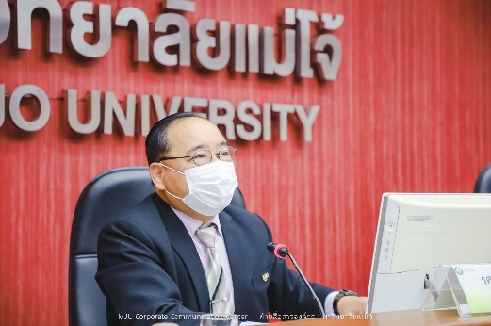 | 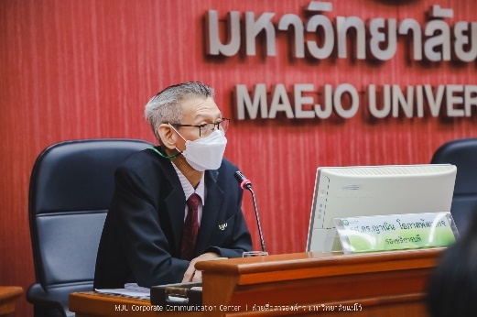
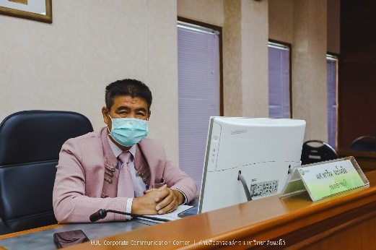 | 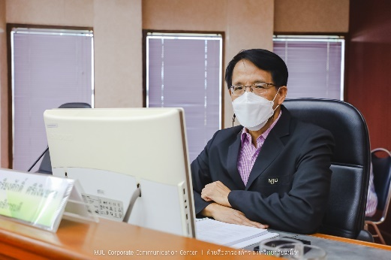
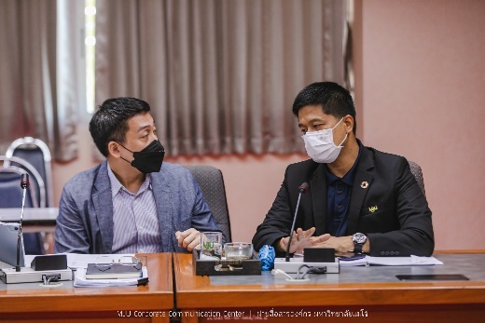 | 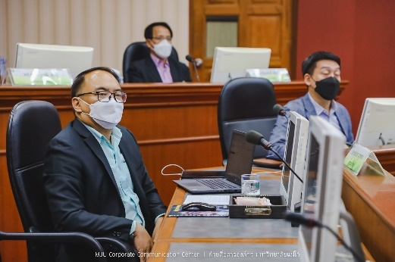
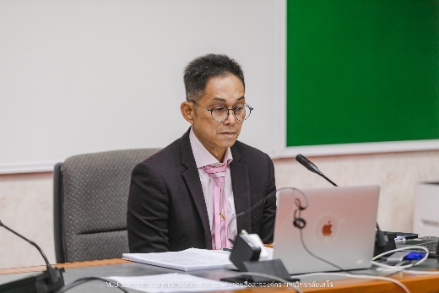 | 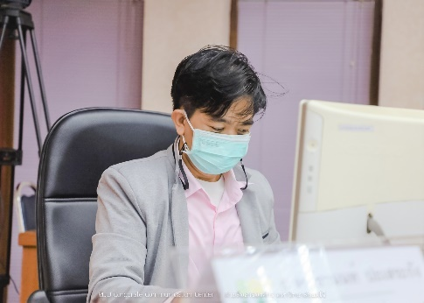
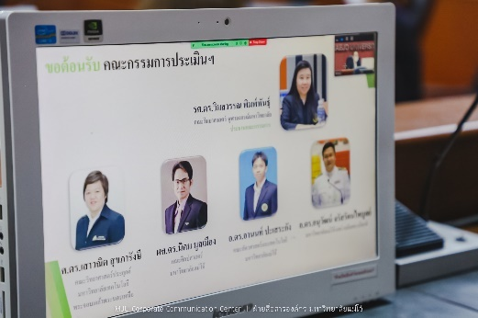 | 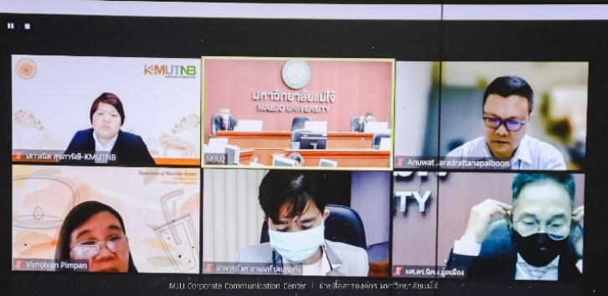
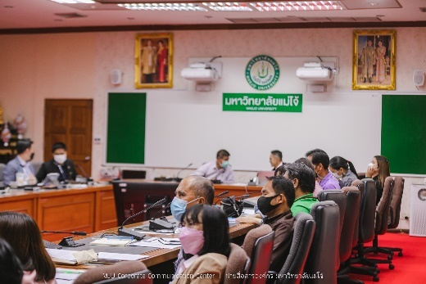 | 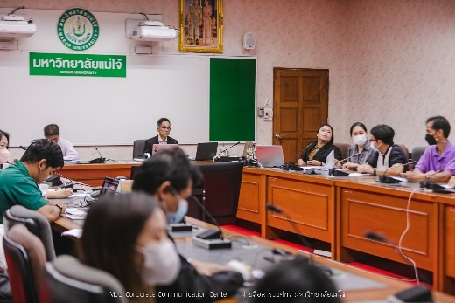
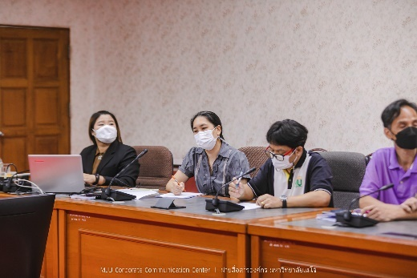 | 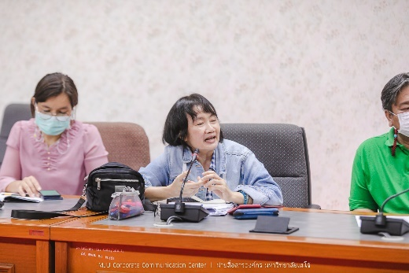
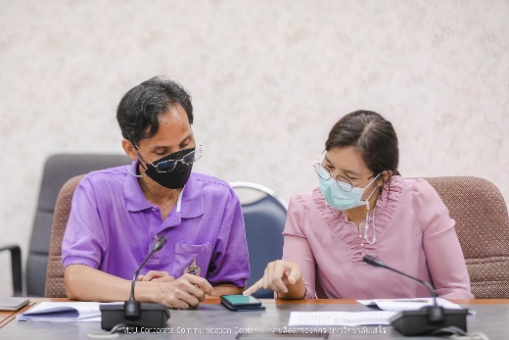 | 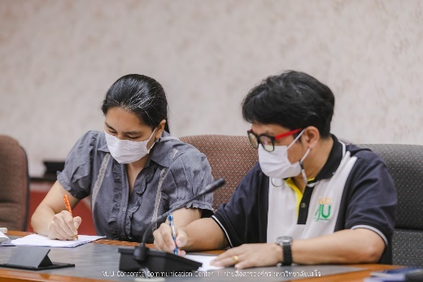
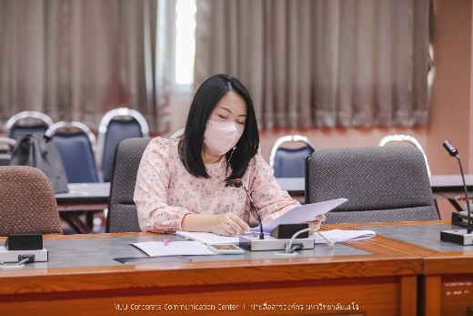 | 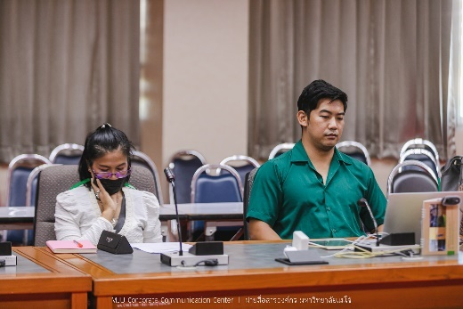
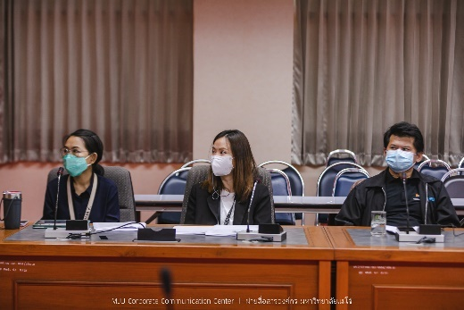 | 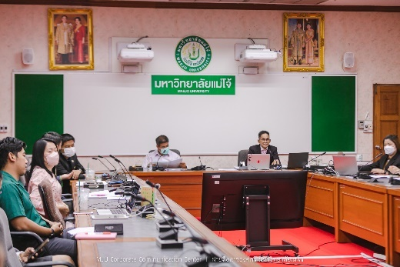
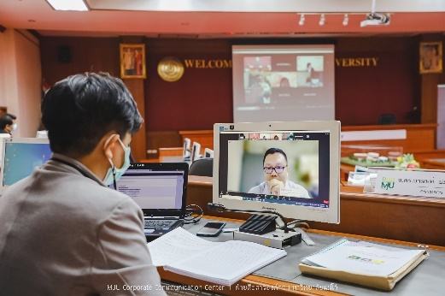 | 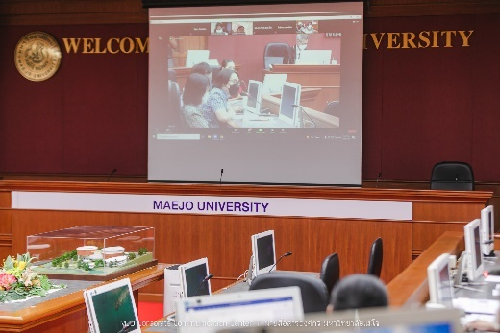
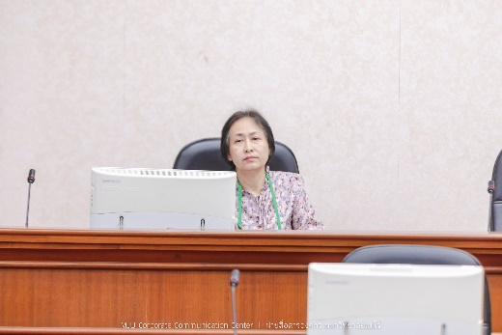 | 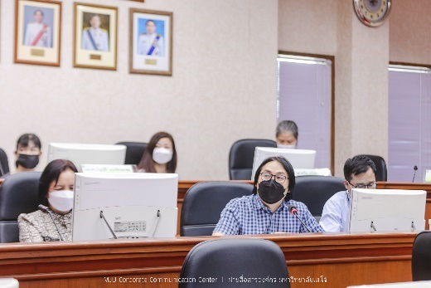
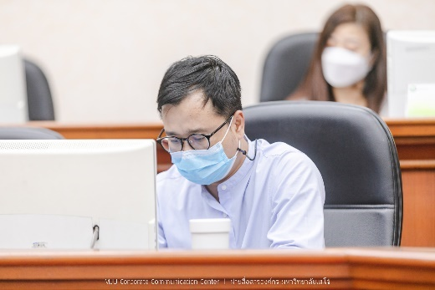 | 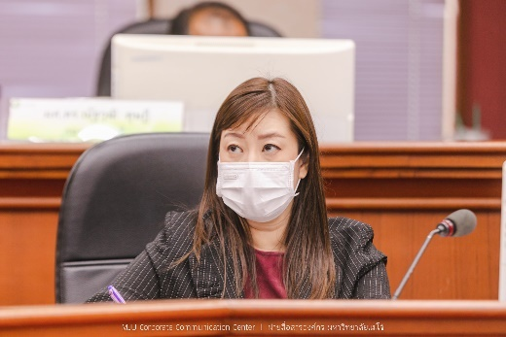
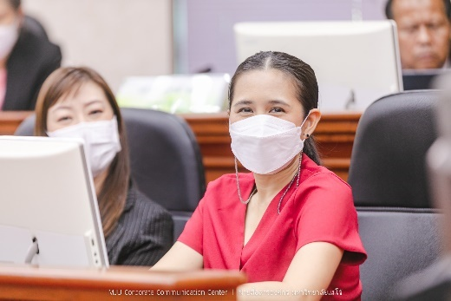 | 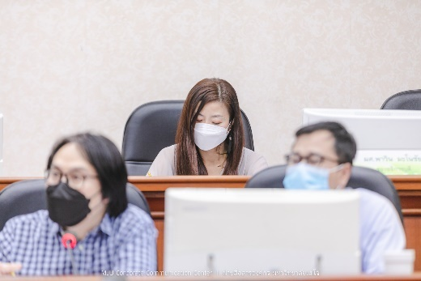
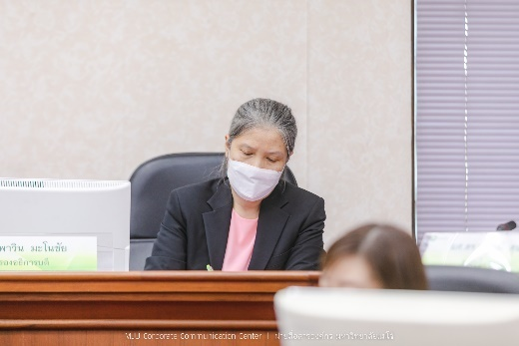 | 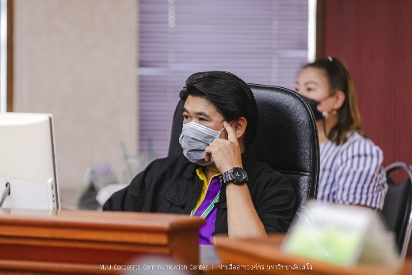
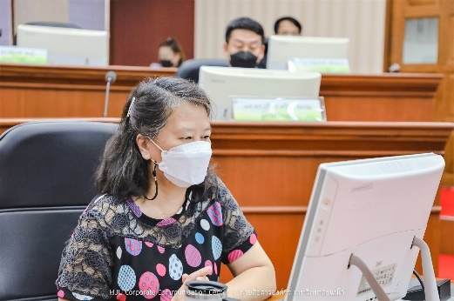 | 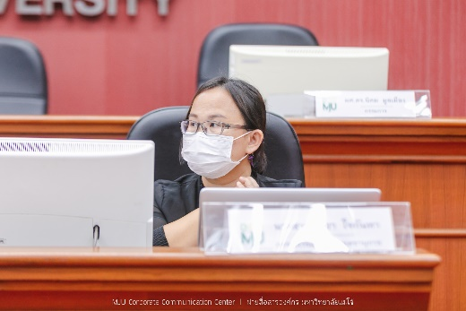
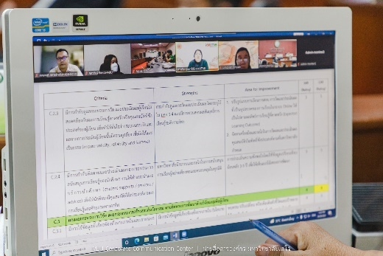 | 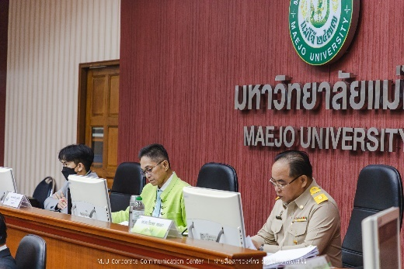
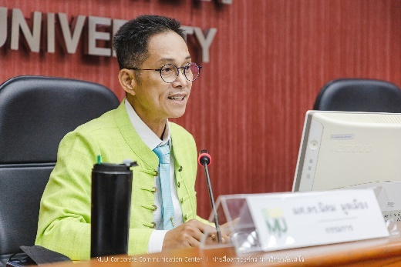 | 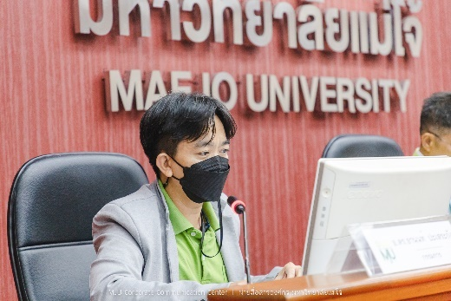
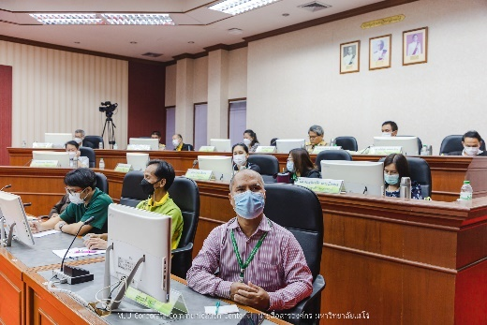 | 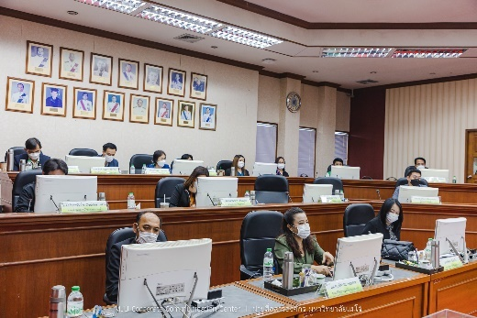
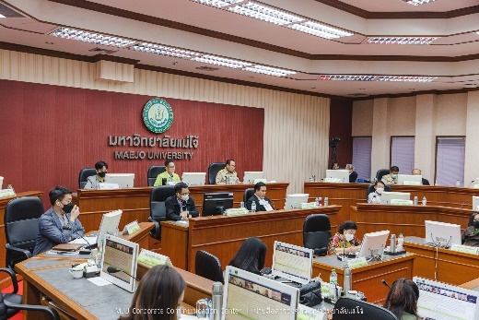 | 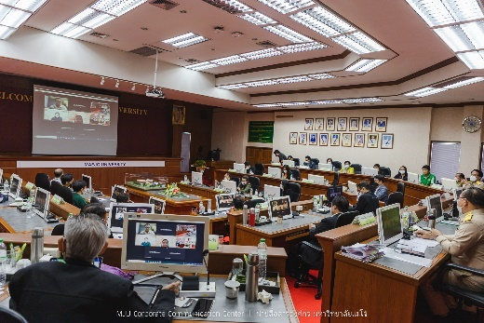
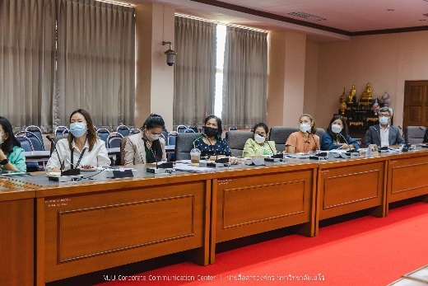 | 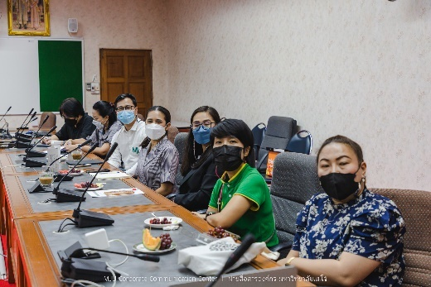
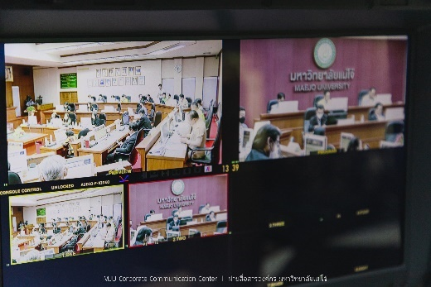 | 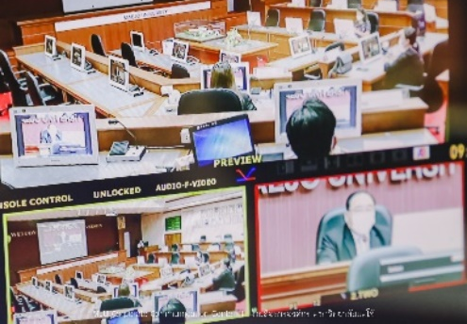
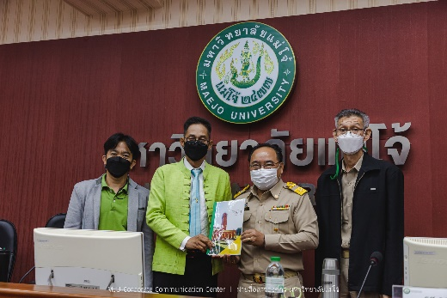 | 